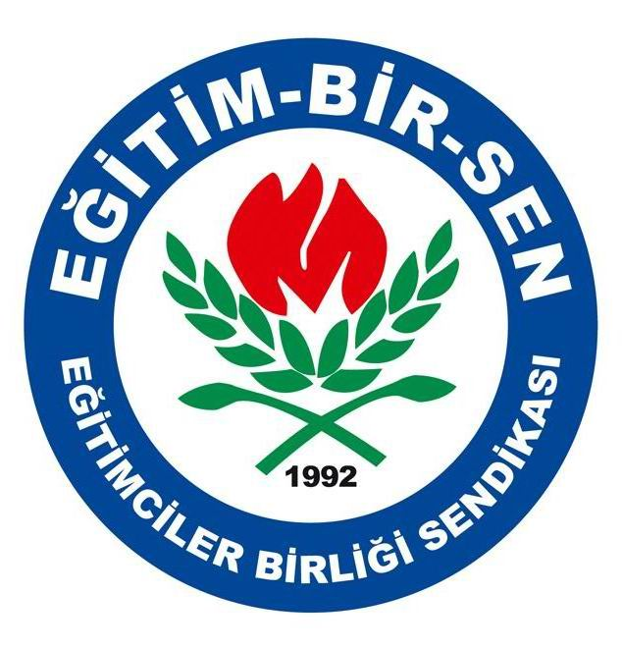
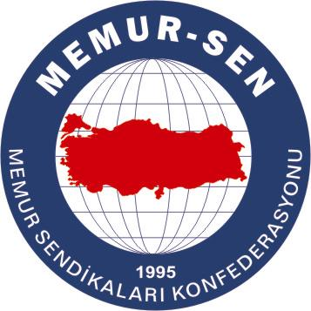
EĞİTİMCİLER BİRLİĞİ SENDİKASI

MEMUR-SEN KONFEDERASYONU
EĞİTİMCİLER BİRLİĞİ SENDİKASI (EĞİTİM-BİR-SEN) GENEL MERKEZİ
13. BAŞKANLAR KURULU TOPLANTISI SONUÇ BİLDİRGESİ

12/10/2008

- Küresel güçlerin Ortadoğu’yu ve İslam Dünyası’nı dizayn etme emellerine ve emperyalizme karşı toplumsal tepki ortaya konulmalıdır.
- Dünya genelinde travmatik etkileri olan küresel krizin ülkemize yansımasının toplumsal krize dönüşmemesi için acil tedbirler alınmalıdır.
- Terör, toplumsal barışı hedef almaktadır. Terörü, kimden gelirse gelsin, lanetliyoruz. Terör bahane edilerek temel hak ve özgürlükler kısıtlanmamalıdır. Milletimizi derinden sarsan terör olaylarının sona erdirilmesi için palyatif tedbirler yerine terörün kaynağının kurutulmasına yönelik derinlikli çalışmalar yapılmalı, ülkemizdeki tüm antidemokratik yapılanmalar ve çeteler ortadan kaldırılmalıdır.
- Millet iradesinin egemen olduğu, milletin değerleriyle barışık, özgürlüklerin önünün açıldığı bir anayasaya ihtiyaç vardır. Millet eksenli sivil anayasa çalışmaları biran önce tüm sıcaklığıyla yeniden başlatılmalı ve süratle sonuçlandırılmalıdır.
- Kamu çalışanlarına grev ve toplu sözleşme hakkı verilmeli, memurlara uygulanan siyaset yasağı kaldırılmalıdır.
- Hükümetle memur sendikaları arasında yapılan toplu görüşmelerde mutabakata varılan hususlar için gerekli yasal düzenlemeler yapılarak, alınan kararlar hayata geçirilmelidir.
- 12 Eylül darbesinin ürünü olan YÖK kaldırılmalı, üniversiteler bilimsel ve idari bakımdan özerk hale getirilmelidir.
- Kadınların eğitim ve çalışma haklarını kullanmasının önündeki engeller kaldırılmalıdır.
- Katsayı adaletsizliğine son verilerek meslek liselerinin önündeki engeller kaldırılmalıdır.
- Eğitim kurumlarındaki mecburi kıyafet uygulamasından vazgeçilmelidir.
- Yönetici Atama Yönetmeliği kariyer, liyakat ve sınav esaslı olarak bir an önce çıkarılmalıdır.
- Sözleşmeli öğretmenlik uygulamasına derhal son verilmelidir. Mevcut sözleşmeli öğretmenler kadroya geçirilinceye kadar kadrolu öğretmenlerin haklarından yararlandırılmalıdır.
- Kamuda 4/C’li olarak istihdam edilen personel kesintisiz iş güvencesine kavuşturulmalı, sendikal haklar tanınmalıdır.
- Kalkınmada öncelikli iller ile büyükşehirlerde çalışan eğitim çalışanlarına tazminat ödenmelidir.
- Okulların elektrik, su, doğalgaz giderlerinin eğitimi olumsuz yönde etkilememesi için gereken tedbirler zamanında alınmalıdır.
- Öğrenci affının kapsamı, yüz kızartıcı suçlar ve terör faaliyetleri nedeniyle ilişkisi kesilenler hariç, YÖK’ün kuruluş tarihi olan 06.11.1981’den itibaren kaydı silinenleri kapsayacak şekilde belirlenmelidir. Ayrıca af, yüksek lisans ve doktora öğrencilerini de kapsamalıdır.
- Ülkemizde tüm il ve ilçelerde güçlü bir örgüt yapısına sahip olan sendikamız, önümüzdeki dönemde yetkili sendika olarak eğitim çalışanlarını en iyi şekilde temsil edecektir.

